LEADER 2023-2027 | 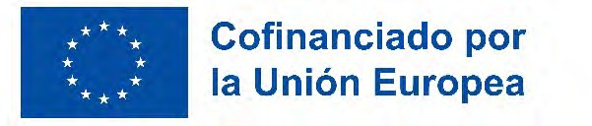
Anexo 34.- SOLICITUD DE PAGO: EMPRENDIMIENTO
PARCIAL FINAL
Grupo de Desarrollo Rural: NIF:
Convocatoria:
Número de expediente:
Título: Fecha de entrada
Número de registro de entrada: Localización de la inversión:
Peticionario NIF:
Nombre o razón social:
Domicilio:
Localidad: Código postal: Teléfono:

Número de cuenta / IBAN: ES

(Entidad) (Oficina) (D.C.) (Número de cuenta)
Representante NIF:
Nombre:
En calidad de:

Informo que:

- Poseo Resolución de la concesión de ayuda de _/ _/ _ por la que se concede una ayuda al proyecto titulado y cuyo presupuesto total elegible es de 27.000 €.
- Se presenta la solicitud del Primer pago (16.200 €) / Pago final (10.800 €) de la ayuda al emprendimiento, aportando para ello la documentación requerida en cada caso, esto es:
- Primer pago:
  - Alta en la Seguridad social
  - Alta censal
  - Memoria justificativa intermedia indicando hitos y objetivos del plan empresarial alcanzados
  - Otra documentación complementaria, (indicar):_ _

- Pago final:
  - Memoria justificativa final especificando hitos y objetivos del plan empresarial alcanzados
  - Documentación acreditativa (indicar)
Y DECLARO:
- Que se han respetado las condiciones y requisitos establecidos en la Resolución de concesión de la ayuda.
- Que los datos incluidos en la memoria justificativa que se acompaña son ciertos, lo que se acredita con la documentación pertinente.

En..........................................................., a.......... de............................... de........

El/La Peticionario/a o Representante

Fdo.: ……………………………………………

